ПРОМЫСЛОВЫЙ ОПЫТ ОПРЕДЕЛЕНИЯ ПУТИ ДВИЖЕНИЯ ЗАКАЧИВАЕМОЙ ВОДЫ ПО ПЛАСТУ НА СТАХАНОВСКОЙ ПЛОЩАДИ СЕРАФИМОВСКОЙ ГРУППЫ МЕСТОРОЖДЕНИЙ

Практика разработки многопластовых нефтяных месторождений, имеющих большую неоднородность по мощности и проницаемости, требует поставки широкого комплекса геолого-промысловых исследований для изучения характера движения жидкости по пласту. На промыслах успешно применяют геофизические, гидродинамические и физико-химические методы контроля. В последнее время предпочтение отдается физико-химическому методу, менее трудоемкому и не требующему остановки нефтяной скважины. Метод основан на определении минерализации нагнетаемой в пласт и попутно добываемой эксплуатационными скважинами воды, а также на закачке “меченой” жидкости.
В связи с тем, что в пласт закачивается все больший объем минерализованной сточной воды контроль за движением закачиваемой жидкости по степени минерализации (по содержанию ионов хлора) практически становится невозможным. Поэтому наиболее приемлемым в этих условиях является исследование закачкой различных индикаторов – “меченых” жидкостей в нагнетательную скважину и определение наличия их в воде, добываемой нефтяными скважинами. Применяемые для исследования индикаторы должны:
1) хорошо растворяться в воде и плохо - в нефти;
2) мало адсорбироваться на поверхности продуктивного пласта;
3) иметь низкую стоимость;
4) быть безопасными при работе в промысловых условиях.
На основе лабораторных исследований [258] и промысловых опытов, проведенных в БашНИПИнефти под рук. У.М. Байкова установлено, что всем выше перечисленным требованиям более полно отвечает роданистый аммоний (NH₄CNS).
На Стахановской площади Серафимовской группы нефтяных месторождений с использованием роданистого аммония был проведен большой объем промысловых исследований для определения линейной скорости движения закачиваемой жидкости по пласту, а также для определения ухода ее в другие горизонты. С этой целью в нагнетательную скважину 762 закачали 250 м³ 0,15-ной % концентрации водный раствор роданистого аммония, а его наличие контролировали в попутно добываемой воде из нефтяных скважин 738, 757, 704, 502, 767, 705, 766 и 763. [259]
Геолого-техническая характеристика указанных скважин представлена в таблице 1 и 2.

Таблица 1
№ сква-жины | Пласт | Вскрытая мощность  по РГД, м | Работающая мощность по РГД, м | Проницаемость пласта по данным исследов., мкм² | Гидропроводность пласта, (мкм²·м/мПа·с) | Приемистость,  м³/сут
762 | С₁^{2/1} | 2,2 | 2,0 | 0,183 | 40,3 | 200

Таблица 2
№ сква-жины | Пласт | Вскрытая мощность, м | Дебит жидкости, м³/сут | Обводнен-ность, % | Опреснение добываемой воды, % | Расстояние от нагнетательной до нефтяной скважины, м
738  757  704  502  767  705  766  763 | С₁^{2h}  С₁^{2h}  C₁^{2h}  C₁^{2h}  C₁^{2h}+C₁^{tur}  Д₃^{fam}  C₁^{tur}  C₁^{tur} | 2,6  3,5  4  3  8  4  7  7 | 7,5  8,7  17,0  11,0  2,3  5,6  2,8  6,7 | 45  80  75  49  -  5  100  3 | 77  96  95  81  -  15  16  70 | 675  400  537  412  725  425  425  750

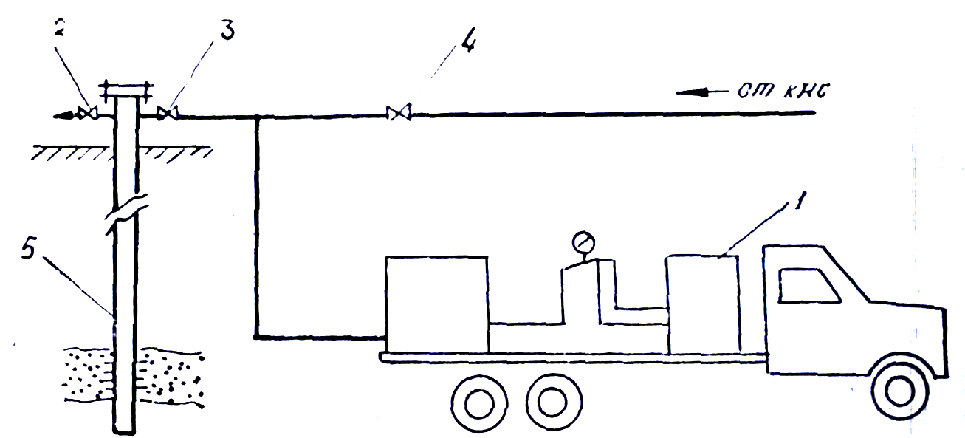

Рисунок 1 – Схема обвязки для закачки роданистого аммония в скважину.

Для закачки использовался заливочный агрегат типа ЦА-320.
Ниже приводится технология закачки водного раствора роданистого аммония.
Агрегат ЦА-320 подключают к устью нагнетательной скважины (см. рис. 1). В емкость агрегата загружают роданистый аммоний, закрывают устьевые задвижки 2 и 3 и через открытую задвижку 4 набирают в емкость необходимое количество закачиваемой воды, размешивают до полного растворения в ней индикатора. После чего открывают задвижку 3 и скважину 5 пускают под закачку.
Раствор в емкости готовится из расчета получения исходной концентрации 0,15 % при оптимальных условиях работы агрегата.
Всего в скважину закачали 150 кг роданистого аммония и 100 м³ воды. Время появления “меченой” жидкости в нефтяных скважинах определяли ежедневно в течение месяца и в неделю один раз в последующие два месяца.
Наличие роданистого аммония в пробе определялось методом качественной оценки, которая производилась следующим образом: отобранная с устья проба подкислялась 1 %-ным раствором соляной кислоты, из расчета 2 мл на 100 мл пробы и отфильтровывалась от нефти через бумажный фильтр. К отфильтрованной пробе добавляли 2 мл (на 100 мл воды) 5%-ного раствора хлористого железа. Появление ярко-красного цвета (при содержании около 15 мг/л) свидетельствует о наличии роданистого аммония [258]. В данном случае, из-за отсутствия необходимости, количественная оценка не производилась, а определялось лишь наличие роданистого аммония. Результаты промысловых исследований приведены в таблице 3.
Таблица 3
№ сква-жины | Пласт | Вскрытая мощность, м | Дата закачки в нагнетательную скважину роданистого аммония | Дата появления роданистого в нефтяных скважинах | Линейная скорость движения закачиваемой воды, м/сут
704  502  757  738  767  705  766  763 | С₁^{2h}  С₁^{2h}  С₁^{2h}  С₁^{2h}  С₁^{2h}+C₁^{tur}  Д₃^{bam}  C₁^{tur}  C₁^{tur} | 4  3  3,5  2,6  8  4  7  7 | -  -  -  23. VI. 1972  -  -  -  - | 31. V. 1972  1. VI. 1972  31. V. 1972  1. VI. 1972  -  -  -  - | 59,7  41,2  33,3  67,5  -  -  -  -

Роданистый аммоний обнаружен только в тех скважинах, которые эксплуатируют пласт С₁^{2h}. [259]
Из результатов проведенного промыслового опыта можно сделать следующие выводы:
1. Для определения линейной скорости движения закачиваемой жидкости по пласту на Стахановской площади Серафимовского месторождения может быть успешно использован роданистый аммоний.
2. Установлено, что на данном участке закачиваемая вода движется только по терригенной толще нижнего карбона (С₁^{2h}), не уходя в другие близлежащие пласты турнея (С₁^{tur}) и девона (Д₃^{bam}).

